Победа в сердце каждого…
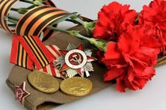 | Есть события, которые забываются через месяц, стираются из памяти людской через год. Но есть события, значение которых не только не уменьшается со временем, а, напротив, с каждым десятилетием они приобретают особую значимость, становятся бессмертными. К таким событиям относится победа нашего народа в Великой Отечественной войне. 9 мая 2021 года вся наша огромная страна будет отмечать 76-ю годовщину победы советского народа в ВОВ.
29 апреля 2021г. у нас прошел Урок Победы под девизом
«Победа в сердце каждого...»
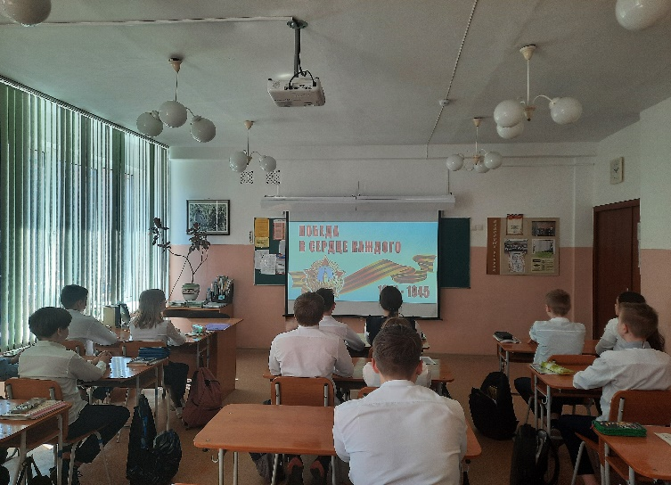 | 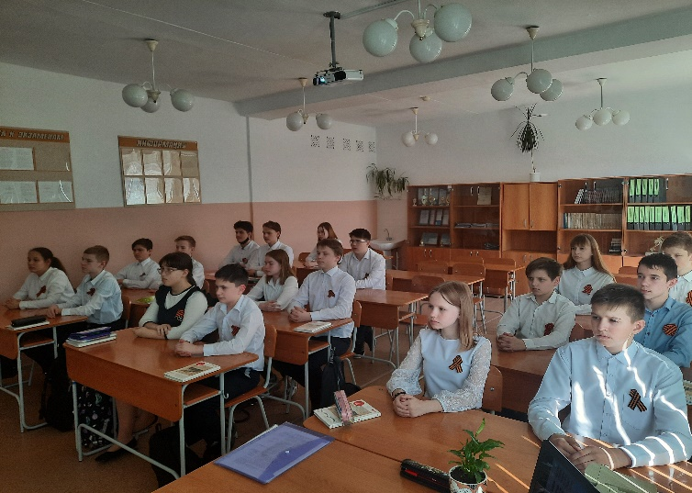
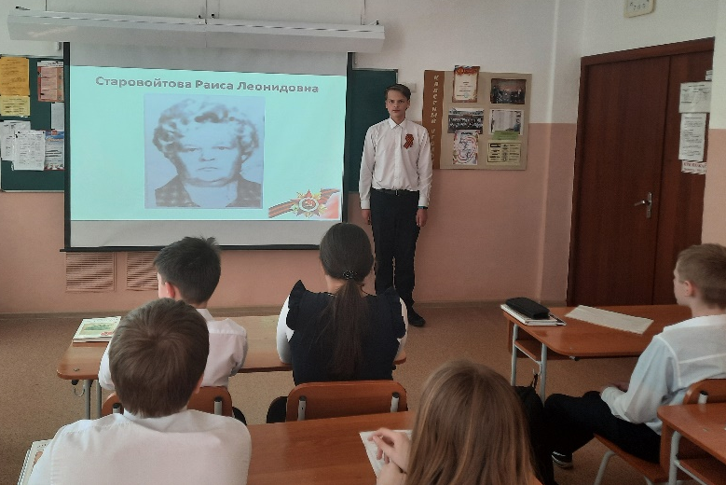 | 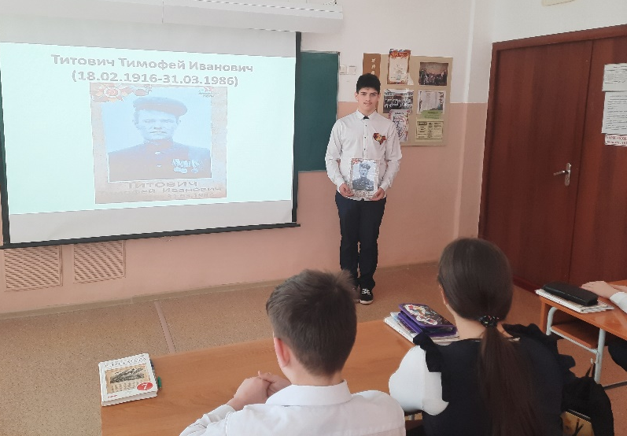
В каждой семье есть родственники - участники Великой Отечественной войны. Ребята вспомнили и рассказали о них своим одноклассникам, подготовив небольшие выступления.
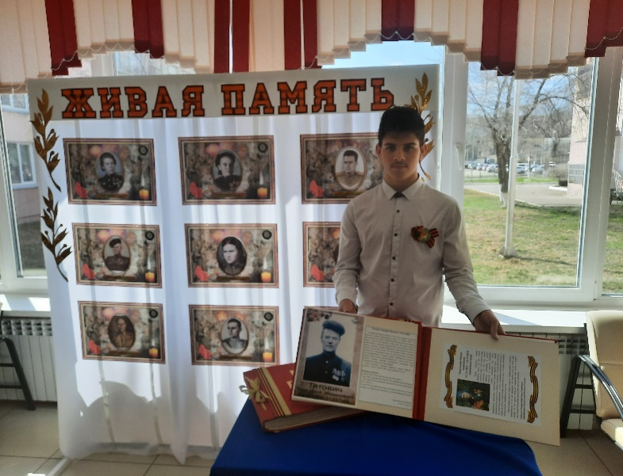 | 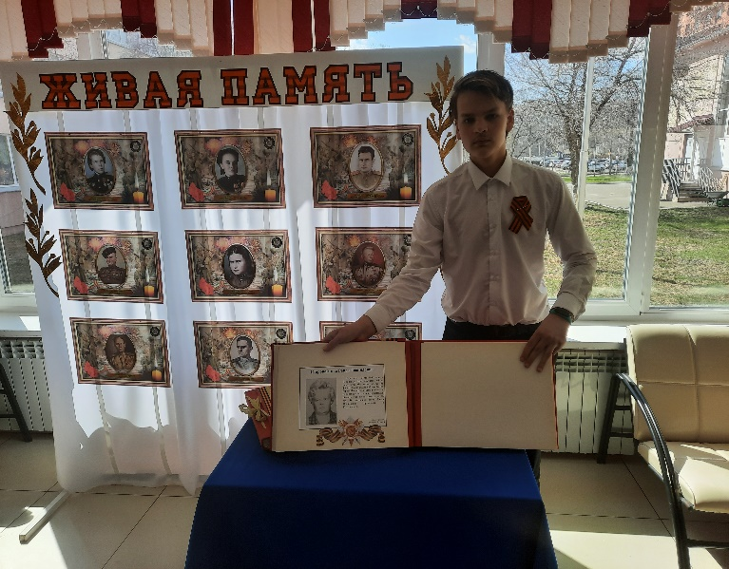
В конце классного часа мы почтили память героев, погибших за счастье и свободу Родины, минутой молчания.

Для всех нас Великая Отечественная война – история. Наша задача - сохранить память о подвиге народа, который своим единством и сплочённостью, трудолюбием и самоотверженностью, невероятной любовью к Родине обеспечил нам мир, свободу и независимость.

